**Евгений Простомолотов**

**И запел баян по-казахски**

**Очерк о творчестве выдающегося казахстанского музыкального деятеля, заслуженного учителя Казахстана, основоположника профессиональной школы баянистов в Казахстане, профессора**

**Константина Кирилловича Ошлакова**

***(1916-1987)***

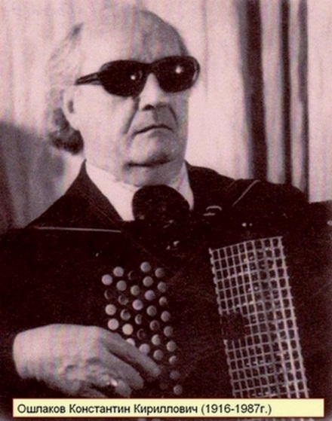

Константин Кириллович Ошлаков вошел в историю казахского музыкального искусства, как яркий представитель профессиональной баянной школы в Казахстане, которую сам же и создал.

В 1940 году молодой, но уже известный сибирский баянист был приглашен в республиканский радиокомитет Казахской ССР в качестве солиста. А предшествовало этому приглашению его выступление в Алма-Ате.

Годом раньше Константин Ошлаков, находясь в гастрольной командировке в Алма-Ате, дал целый концерт на республиканском радио. Алма-Атинцам и гостям тогдашней столицы представилась возможность услышать не только народные мелодии, но и шедевры классической музыки в виртуозном исполнении на баяне. До этого, не только в Алма-Ате, но и в Казахстане такого концерта не давал никто. Баян был достоянием российской музыкальной школы и в Казахстане - на этом инструменте никто не обучался.

Полтора часа по радио звучала русская, украинская народная музыка, прозвучало несколько казахских произведений. Но больше всего поразило слушателей исполнительская интерпретация классических произведений, переложенных для исполнения на баяне.

Как красочный калейдоскоп сменялись – одно произведение за другим. Здесь звучали: увертюра и антракт к третьему действию оперы М.И. Глинки «Руслан и Людмила», «Картинки с выставки» М.П. Мусоргского, «Полет шмеля» из оперы Н.А. Римского-Корсакова «Сказка о царе Салтане», танцы Иоганнеса Брамса.

И вот через год из Абакана в Алма-Ату, по приглашению местного правительства, приезжает молодой, энергичный музыкант, баянист-виртуоз Константин Ошлаков и остается здесь навсегда.

Дело в том, что Ошлаков еще с детства был знаком с казахским народным мелосом, бытом и культурой. Его детство и отрочество прошло в селе Зыряновске Томской губернии (сейчас это Восточно-казахстанская область), где он родился 5-го ноября 1916 года.

Отец его, Кирилл Игнатьевич, был местным толмачом (переводчиком). Он кормил большую и дружную семью. Мама Марина Евгеньевна управлялась по хозяйству – вела дом, ухаживала за домашним скотом. Как и водилось, в дружной семье царила атмосфера любви, а в доме был достаток.

Важным событием для Кости стало начало учебы в школе, в которую он пошел в 1922 году. Но с учебой ему пришлось расстаться в том же году - в дом пришла беда…

Арестовали отца, как местного «богатея» и отправили на строительство «Беломорканала». Семья, лишившись кормильца и подворья, стала голодать. Чтобы не умереть с голоду, и хоть как-то прокормить маму, сестру и двух младших братьев, старшему в семье Косте, пришлось оставить учебу и начать самостоятельно зарабатывать на «хлеб насущный».

Сначала это была работа по найму, затем ему удалось устроиться в артель «Алтайцветметзолото» чернорабочим. Вместо четырех часов, положенных для несовершеннолетних, Костя работал целый день, копая шурфы, чтобы заработать побольше денег. Работа была физически тяжелой, а для подростка – изнурительной. Особенно трудно приходилось зимой: надо было по ночам отогревать землю кострами, чтобы утром можно было бы долбить ее киркой.

Костю не покидала заветная мечта - стать военным. По-мальчишески он завидовал крепким, бравым солдатам и представлял себя в военной форме, щеголяющим по родному селу. Костя стал настойчиво искать возможность попасть на военную службу и эта возможность ему вскоре представилась.

Рядом находилась отдельная Чингизстайская погранкомендатура. Не моргнув глазом, Костя прибавляет себе лишний год, доказывая поседевшему коменданту, что ему уже шестнадцать. То ли крепкое телосложение, то ли ясные глаза, в которых пожилой офицер увидел неподдельное желание стать военным, но Костя был зачислен «сыном полка» в Орловскую погранзаставу в отделение связи. Но и тут его мечте не суждено было сбыться.

В мае 1933 года при выполнении служебных обязанностей, Константин был контужен. При починке электрического кабеля на одном из складов с динамитом, от короткого замыкания, произошел взрыв. Трое связистов погибли на месте, а Константин, который находился вдали от эпицентра взрыва, был тяжело контужен.

Врачи делали все, что могли, чтобы спасти парню жизнь, но вернуть зрение – им не удалось. Началась усиленная борьба за существование. Не было специальности, а теперь и полноценного здоровья. Что делать, как жить дальше. Но тут произошел счастливый случай.

Однажды в томский госпиталь, где лечился Ошлаков, из местной филармонии приехали с шефским концертом артисты. Для больных солдат это был настоящий праздник. Среди артистов был баянист, который не только аккомпанировал певцам, жонглёрам, но и замечательно сыграл сольно несколько музыкальных произведений. Его выступление и дало толчок раненому Косте к выбору будущей профессии.

В 1934 году, еле дождавшись выписки из госпиталя, Костя (по рекомендации главного врача) поступает в Томский музыкальный техникум, который через четыре года заканчивает с отличием.

После окончания Константин Ошлаков выигрывает музыкальный конкурс в городе Красноярске, после которого его приглашают в Хакасию, солистом абаканского радио. Круг его творческой деятельности на этом не ограничился. Он создает из политзаключенных поселенцев прекрасный ансамбль и начинает гастролировать по городам Сибири. Вскоре к нему пришла известность, которая и позволила через несколько лет стать солистом казахстанского республиканского радиокомитета.

**Казахстанский период творчества.**

Работая на казахском радио, Ошлаков начал изучать национальный фольклор и делать переложения для баяна. Постепенно, в «исполнительской шкатулке» баяниста, стал появляться репертуар, содержащий неоценимые сокровища музыкальной культуры казахского народа. Он с головой ушел на изучение национального культурного мелоса. Его покорило творческое наследие таких народных акынов-импровизаторов, как Татимбета Казангапова, Даулеткерея Шигаева, Дины Нурпеисовой и, конечно же, великого Курмангазы Сагырбаева.

На основе их творчества, Константин Ошлаков приступил к созданию целой исполнительской школы и национального репертуара для будущих отечественных баянистов. И это будущее было не за горами.

Уже через год, после приглашения Константина Кирилловича в Алма-Ату, ему предложили открыть класс баяна. Так в 1941 году Ошлаков начал свою педагогическую деятельность в местном музыкальном техникуме (ныне Алматинский музыкальный колледж им. П.И. Чайковского).

Первыми его учениками стали люди, лишившиеся зрения на полях сражения Великой Отечественной войны. Именно им, «собратьям по несчастью», оставшимся со своим горем один на один, Константин Кириллович помогал поверить в свои силы, давая не только надежду, но и необходимое мастерство, которое помогло бы им занять достойное место в своей профессии.

Далее Константин Кириллович открывает целое отделение русских народных инструментов при музыкальном техникуме, переименованном в училище и становится во главе его учебного процесса. Из своих учеников создает первые ансамбли баянистов, которые тут же приобретают широкую популярность среди видных казахстанских музыкантов.

С Ошлаковым с удовольствием начинают сотрудничать известные казахстанские композиторы: Евгений Брусиловский, Ахмет Жубанов, Мукан Тулебаев, Куддус Кужамьяров, позднее Латыф Хамиди, Бакытжан Байкадамов и Нургиса Тлендиев. Они доверяют ему свои произведения, которые он перекладывает для исполнения на баяне и целого ансамбля баянистов. Исполнительское мастерство Константина Ошлакова вошло в золотой фонд Казахского радио. Произведения в его исполнении стали неотъемлемой частью радиоэфира. Популярность и непревзойдённое исполнительское мастерство баяниста привлекает к себе внимание академических певцов, солистов филармонии и оперного театра. Под аккомпанемент его баяна поют народные артисты СССР и Казахской ССР – Куляш Байсеитова, Ермек Серкебаев, Роза Джаманова, Роза Багланова.

В 1944 году Константин Кириллович становится одним из первых студентов теоретического факультета, только что открывшейся, Алма-Атинской государственной консерватории (ныне Казахская национальная консерватория им. Курмангазы). А в 1950 году, после окончания учебы, сразу же начинает заниматься подготовкой открытия в ее стенах класса баяна, куда рекомендует преподавателем своего ученика Фёдора Легкунца, к тому времени получившего диплом об окончании Московского государственного музыкально-педагогического института им. Гнесиных (ныне Российская Академия музыки).

Так, благодаря неутомимому организаторскому таланту Константина Кирилловича Ошлакова, у музыкантов-баянистов появилась возможность получать высшее образование по классу баяна, теперь уже, и в Казахстане.

Работая над четырехтомным учебным пособием «Школы игры на баяне», К.К. Ошлаков хрестоматийно разработал и записал более 160 этюдов для развития исполнительской техники игры на баяне, переложил почти все кюи, которые были собраны, записаны на ноты и классифицированы еще в 20-30-е годы музыкальным этнографом Александром Викторовичем Затаевичем. Также в «Школу» вошли переложения произведений Абая Кунанбаева, Евгения Брусиловского, Сыдыка Мухамеджанова, Ахмета Жубанова, Мукана Тулебаева, Нургисы Тлендиева, а также своего друга Латыфа Хамиди.

Ценность данного учебного пособия заключается в том, что его материал основывался на национальной музыкальной литературе. Начинающим музыкантам-баянистам представилась возможность с первых шагов изучать народный музыкальный лад, его построение, структуру, а значит впитывать в себя, с раннего детства, всю палитру музыкального языка. Его учебниками «Школы игры на баяне» восхищались баянисты всего бывшего Советского Союза. С особым нежным трепетом относились к творчеству К.К. Ошлакова украинские коллеги: народные артисты Украины Иван Яшкевич, Николай Ризоль и Владимир Бесфамильнов. Крепкая дружба у Ошлакова была и с народным артистом СССР, легендарным российским баянистом Юрием Ивановичем Казаковым. Эти выдающиеся музыканты без прикрас понимали, какую лепту он вносит в музыкальную культуру Казахстана.

Константин Кириллович Ошлаков постоянно организовывал им концерты в Алма-Ате и других городах Казахстана и они его приглашали в свои республики для проведения «мастер-классов» на всевозможных творческих встречах, симпозиумах и конференциях, где он мог выступить в качестве баяниста-исполнителя, музыкального деятеля и педагога.

Профессия музыканта требует особого терпения и трудолюбия. «Приложи сердце твое к учению и уши твои к умным словам» (Притч. 23:12). Музыкальный язык, как никакой другой, более точно и глубоко раскрывает историю любого народа, нации, отражая быт, традиции, социально-политическую идеологию.

Историкам известно, что исторические судьбы наций складываются по-разному, в зависимости от уровня развития экономических и социально-политических отношений, от географических и прочих условий. Каждый народ, нация имеют только им присущие культурно-бытовые особенности, благодаря которым они вносят посильный вклад в сокровищницу мировой культуры. Способность эстетического отражения возникает на ранних ступенях развития любого народа, о чем свидетельствуют исторические, археологические и этнографические исследования ученых.

Сказанное выше можно в полной мере отнести к творческой деятельности Константина Кирилловича Ошлакова, прогрессивность которой явилась основополагающим критерием развития профессиональной баянной школы в Казахстане.

Если взять четыре музыкальных направления, которые возникли в Казахстане в начале двадцатых годов и получивших, в дальнейшем, профессиональное развитие, можно смело утверждать, что фортепианная исполнительская школа, основанная на национальном фольклоре, появилась с приездом в Казахстан Александра Викторовича Затаевича, российского музыканта-этнографа, жившего в ту пору в Оренбурге. По заданию советского правительства А.В. Затаевич начал заниматься сбором народных мелодий.

Разъезжая по отдаленным аулам, он собрал более 2300 образцов музыкальных произведений: кюев, песен и танцев, не только казахского, о и киргизского культурного наследия, которые записал на ноты и переложил для исполнения на фортепиано. То есть, к тридцатому году прошлого столетия, в республике появилась квалифицированная фортепианная музыкальная школа, основанная на национальном музыкальном фольклоре.

Евгения Григорьевича Брусиловского принято считать родоначальником вокально-хоровой исполнительской школы, основоположником казахской национальной оперы и симфонического искусства. Его оперы: «Кыз-Жибек» (1934), «Жалбыр» (1935), «Ер Таргын» (1936), «Айман Шолпан» (1938), «Золотое зерно» (1940), «Гвардия, вперед!» (1942), «Амангельды» (1945, соавтор М. Тулебаев), «Дударай» (1953), «Наследники» (1962), музыка к балету «Козы Корпеш и Баян сулу» (1967), кантата «Советский Казахстан», девять симфоний, в том числе симфония «Курмангазы», нашли свое отражение в казахском профессиональном музыкальном творчестве и прочно вошли в репертуар оперных театров и симфонических оркестров республики.

Ахмет Куанович Жубанов является не только одним из первых казахских композиторов, получившим почетное звание академика АН Казахской ССР, но и организатором казахского национального оркестра народных инструментов им. Курмангазы, которым он многие годы и руководил.

Ошлаков Константин Кириллович, по роду своей творческой деятельности, стал основоположником профессиональной школы баянистов в нашей республике, также основанной на казахской национальной музыке. Более того, он стал организатором и руководителем ансамблей баянистов, музыкальных классов и целых отделений.

В 1961 году К.К. Ошлаков вместе с композитором Бакытжаном Байкадамовым открывает музыкальное отделение в Казахском государственном женском педагогическом институте (ныне университете), где и остается преподавать до конца своей жизни.

Константин Кириллович Ошлаков был неутомимым тружеником и ярчайшим пропагандистом баянной культуры. Еще в военный период своей деятельности он начал работу над своим методическим трудом – «Комплексный метод обучения на музыкальных инструментах», который в дальнейшем стал «настольной книгой» для многих музыкантов и не только баянистов. Этот метод обучения настолько актуален и гибок в своей модификации, что применим в любой педагогической области. В своем труде, автор раскрывает конкретные принципы музыкальной педагогики и ставит современные задачи перед музыкальной педагогикой как наукой. Он доказывает, что от выполнения этих задач зависит успех решения важнейших музыкально-педагогических проблем. Константин Кириллович Ошлаков утверждает первостепенность их решения, потому что эти задачи заключаются, прежде всего, в том, чтобы «…не столько обосновывать готовые и утвердившиеся, а вместе с тем и устаревшие педагогические формы, сколько опережать устоявшуюся педагогическую практику» («Комплексный метод обучения игре на музыкальных инструментах». А., 1980 г., стр. 3). /разрядка моя/.

В своей методике комплексного обучения К.К. Ошлаков отразил прогрессивные взгляды музыкальной педагогики, систематизировал их и воплотил в практику. Его студентки КазЖенПи, без предварительного музыкального образования, за четыре года обучения могли освоить музыкально-педагогический материал, который охватывал учебный процесс начального, среднего и высшего звена обучения. Из его класса вышли замечательные музыканты, такие, как народный артист Каз.ССР. композитор Анатолий Бычков, заслуженный деятель искусств РК, первый казахский оперно-симфонический дирижер-женщина Раушан Садыкова, известный теоретик Людмила Быкова, выдающийся певец, народный артист СССР Алибек Днишев. Все вышеперечисленные музыканты начинали учиться у него по классу баяна: одни в музыкальной школе, другие в музыкальном училище, или в женском педагогическом институте. К моему великому счастью и мне повезло стать учеником этого выдающегося музыканта и педагога. Начиная со знакомства в Алма-Атинском музыкальном училище им. П.И. Чайковского и до самой кончины Константина Кирилловича, я был дружен с его семьей: женой Зинаидой Александровной и сыновьями – Олегом, Виктором и Сергеем.

Возвращаясь к вопросу о создании музыкальных коллективов – ансамблей и оркестров, могу сказать, что Константин Кириллович считал музыкальное образование полноценным и продуктивным только тогда, когда оно может полнее отражать межпредметную связь и, главное, освещаться в коллективном музицировании. Игру в ансамбле Ошлаков считал важнейшим звеном музыкального образования. В совокупности с индивидуальным музицированием ансамблевая игра способствует более быстрому развитию не только музыкально-гармонического слуха, но и музыкального интеллекта в целом.

Первое знакомство с музыкой ставит любого человека перед проблемой неопределенности, что проявляет в нем чувство неуверенности. Здесь большую помощь может оказать высококвалифицированный педагог, от которого будет зависеть дальнейшая судьба начинающего музыканта. Чем талантливее и образованнее преподаватель, тем легче учащемуся будет разобраться в «семи нотах». Именно начальный период знакомства с любой наукой, формирует в человеке уверенность или неуверенность, веру или безверие в начатое дело, в свои силы. Здесь педагог обязан найти нужный «ключик» к психологическому состоянию ученика и в деликатной форме указать ему нужный путь к решению поставленных перед ним задач. Только взаимодоверие приведет педагога и ученика к победе.

У Константина Кирилловича был главный аргумент в работе – научить ученика самостоятельности. Известно, что не все студенты, получившие диплом об окончании своей учебы в вузе, могут самостоятельно решать профессиональные задачи. Для этого необходим практический опыт. Бывает и такое, когда выпускники вузов, не нашедшие сферы применения своих профессиональных знаний в жизни, попросту меняют профессию. Ученикам Константина Кирилловича в этом аспекте повезло: они не только не бросали свою учебу на полпути, и не только становились профессионалами своего дела, но и сами начинали готовить профессионалов, которые в свою очередь продолжали дело своих педагогов.

К.К. Ошлакова не стало 25 августа 1987 года. Умирая в кругу своей семьи, в окружении жены и своих детей, Константин Кириллович до последней минуты думал о своих учениках и надеялся на следующий день их снова увидеть. Но судьба распорядилась иначе, и сердце большого человека перестало биться.

Анализируя творчество Константина Кирилловича Ошлакова, не перестаешь удивляться тому объему и разнообразию нотного и методического материала, который он оставил после себя грядущему поколению. Выдающийся музыкальный деятель, баянист, композитор, профессор, заслуженный учитель Казахстана, основавший профессиональную школу казахстанских баянистов, Константин Кириллович Ошлаков оставил после себя более ста шестидесяти этюдов, более трехсот переложений и аранжировок казахских кюев, песен, и танцев для баяна и оркестров, сюит, маршей и фантазий. Он посвятил баяну всю свою жизнь и не расставался с любимым инструментом ни на один день. В руках этого замечательного музыканта баян засверкал новыми гранями звукового соцветья и воистину запел «по-казахски».

**Евгений Простомолотов**

**Отличник образования,**

**заслуженный деятель культуры**

**Республики Казахстан Алматы-2019 г.**

**Библиографический указатель:**

**Избранные труды:**

* **Великий кюйши Даулеткерей: (К 145-летию со дня рождения)** // 3аря труда. — 1965. — № 3. — С. 23-24.
* **Выборный баян: Учеб. репертуар детских муз. школ. 1 класс / Ред.-сост.: В. Бесфамильнов, А. Зубарев, В. Паньков.** — Киев: Музична Украіна, 1980. — 92 с. (укр.) (рус.)
* **Выборный баян: Учеб. репертуар детских муз. школ. 2 класс / Ред.-сост.: В. Бесфамильнов, А. Зубарев, В. Паньков.** — Киев: Музична Украіна, 1981. — 110 с. (укр.) (рус.)
* **Выборный баян: Учеб. репертуар детских муз. школ. 3 класс / Ред.-сост.: В. Бесфамильнов, А. Зубарев, В. Паньков.** — Киев: Музична Украіна, 1982. — 107 с. (укр.) (рус.)
* **Выборный баян: Учеб. репертуар детских муз. школ. 4 класс / Ред.-сост.: В. Бесфамильнов, А. Зубарев, В. Паньков.** — Киев: Музична Украіна, 1983. — 101 с. (укр.) (рус.)
* **Выборный баян: Учеб. репертуар детских муз. школ. 5 класс / Ред.-сост.: В. Бесфамильнов, А. Зубарев, В. Паньков.** — Киев: Музична Украіна, 1984. — 88 с. (укр.) (рус.)
* **Комплексный метод обучения игре на музыкальных инструментах: (Метод. реком. преподавателям спец. баяна)** / М-во высшего и среднего образования КазССР. — Алма-Ата, 1980. — 42 с.
* **Метод обучения игры на баяне: Для музыкальных кружков общеобразовательных школ и клубов** // 3аря труда. — 1965. — № 9. — С.23-24.
* **Методическая разработка к типовой программе курса «Основной инструмент (Баян)»:** Для муз.-пед. фак. пед. вузов / М-во просвещения КазССР. — Алма-Ата, 1985. — 60 с.
* **Мукан Тулебаев** // 3аря труда. — 1965. — № 12. — С.22-23.
* **Учесть на будущее //** 3аря труда. — 1966. — № 10. — С.18.
* **Школа игры на баяне** / Под ред. И. А. Бочкова, Н. Ф. Тифткиди. — Алма-Ата: Учпедгиз, 1959. — Ч. 1 . — 127 с.
* **Школа игры на баяне** / Под ред. И. А. Бочкова. — Алма-Ата: Мектеп, 1965. — Ч. 2. — 180 с.
* **Школа игры на баяне** / Под ред. Р. Г. Заирова. — Алма-Ата: Мектеп, 1970. — Ч. 3. — 148 с.
* **Школа игры на баяне:** Для студентов педвузов и муз. училищ. — Алма-Ата: Жалын, 1979. — Ч. 4. — 200 с.

**Награды и признание:**

1-е место на конкурсе баянистов (Красноярск, 1939

медаль «За доблестный труд в Великой Отечественной войне 1941—1945 гг.»

Заслуженный учитель Казахской ССР (1961)

медаль «Ветеран труда»

**Литература:**

* Басурманов А. П. Баянное и аккордеонное искусство : Справочник. — М., 2003.
* **Евгений Простомолотов.** «КОНСТАНТИН ОШЛАКОВ. ВОСПОМИНАНИЯ ОБ УЧИТЕЛЕ»- А., Веди, 2002 г. 64 с.- ISBN 9965-9001-0-7. https://uchitelya.kz/evgenij-prostomolotov-konstantin-oshlakov-vospominanija-ob-uchitele/
* **Простомолотов Е. И.** Константин Ошлаков (Воспоминания об учителе)- А., Веди, 2002 г. 64 с.- ISBN 9965-9001-0-7.
* http://novainfo.ru/archive/17/konstantin-oshlakov-vospominaniya-ob-uchitele. http://novainfo.ru/article/1836
* **Простомолотов Е. И.** Константин Ошлаков. (Воспоминания об учителе). — Алма-Ата: Веди, 2002. — 64 с. — ISBN 9965-9001-0-7. Архивная копия от 14 июня 2015 на Wayback Machine http://novainfo.ru/article/1836 http://novainfo.ru/article/1836 .
* **Простомолотов Е. И.** Певец грядущего и уходящего/http://novainfo.ru/article/1798
* **Смакова З. Н., Конысбаев М. Б.** Антология казахстанской баянной литературы. — Алма-Ата, 2013. — Ч. 2.

**Фотографии:**

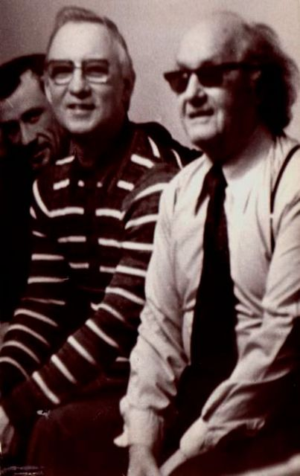

С народным артистом СССР Юрием Казаковым

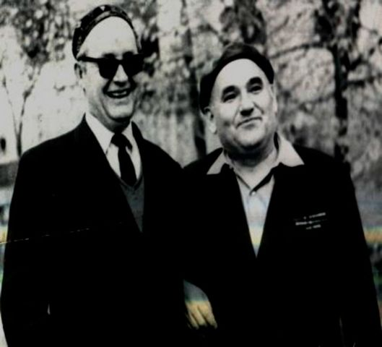

С народным артистом Украины Николаем Ризолем

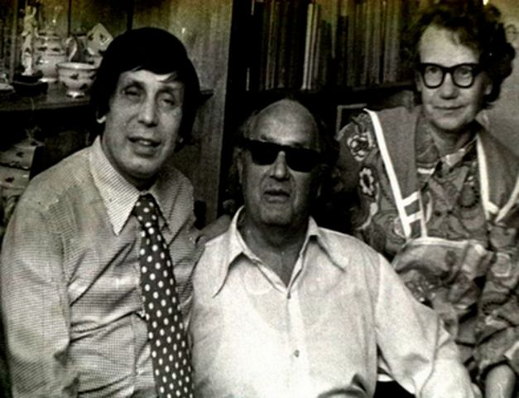

С народным артистом Украины Владимиром Бесфамильновым

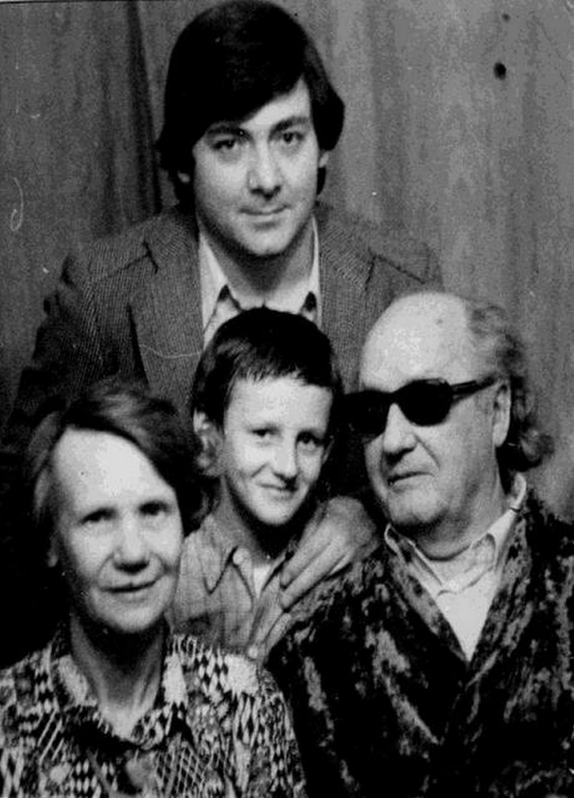

С народным артистом России Юрием Дранга и супругой Зинаидой Александровной

